PROGRAMA

LA VUELTA POR JALISCO EN 7 NOCHES
08 días/07 noches

(Guadalajara, Tlaquepaque, Chapala, Ajijic, Guachimontes, Minas de Ópalo, Amatitán, Tequila, Mazamitla)

Mínimo 2 personas.
Salidas Diarias

ITINERARIO

DIA 01 – IN / GUADALAJARA
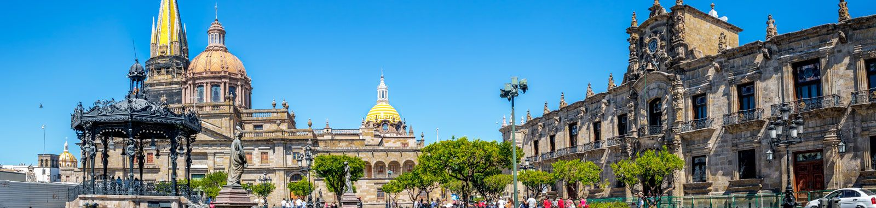
Llegada al aeropuerto internacional de Guadalajara. Recepción y traslado a su hotel.
Check in en hotel. Resto del día libre.
Almuerzo y Cena libre. Alojamiento

DIA 02 – GUADALAJARA – Guadalajara + Tlaquepaque

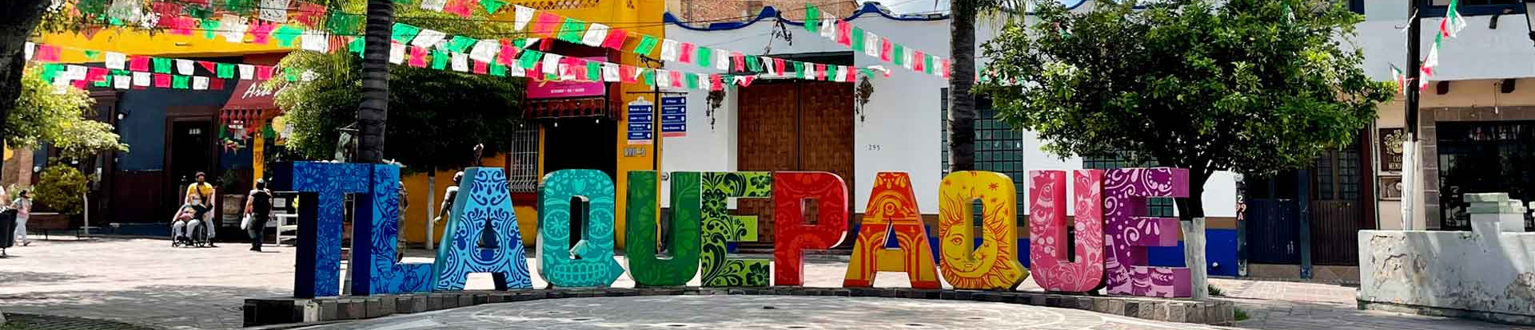

Desayuno en el hotel.

Iniciamos nuestro día con tour por el Centro Histórico de Guadalajara, comenzaremos nuestro recorrido a pie frente al Palacio de Gobierno, durante nuestro recorrido tendremos la oportunidad de ver los famosos murales de José Clemente Orozco en el Palacio de Gobierno, La Plaza "de Armas”, La rotonda de hombres y mujeres Ilustres de Jalisco que están enterrados allí y podrán ver las esculturas de ellos alrededor del círculo. Visitaremos la Catedral Metropolitana, las capillas catacumbas, continuamos nuestro recorrido hasta la Plaza de la Liberación, pasando por el Teatro Degollado de construcción neoclásica plaza fundadores. Visitamos Templo expiatorio del santísimo sacramento, hermosa construcción neoclásica que duro 75 años su construcción. Nos trasladamos a San Pedro Tlaquepaque, un pueblo adyacente a Guadalajara, famoso por su artesanía, caminaremos por la avenida principal donde se encuentran todas las galerías de arte de diversos artesanos como la galería de arte Bustamante de Sergio artesano mundialmente conocido, por sus esculturas hermosa y excéntricas. Tiempo libre para comer. Regreso al hotel.

Almuerzo y Cena libre. Alojamiento

DIA 03 – GUADALAJARA – Chapala + Ajijic

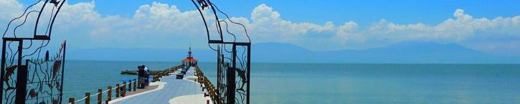

Desayuno en el hotel.

Salida a la Ribera de Chapala, pasamos por el exterior del rancho de Vicente Fernández, tenemos tiempo de visitar la tienda vaquera más grande de México. Llegamos al poblado de Chapala, este poblado fue bautizado como el rinconcito de amor por ser lugar de luna de miel de varias personalidades del cine de oro mexicano entre ellas la Sra. María Félix. visitamos el malecón de Chapala y tendremos tiempo de realizar compras, relataremos la historia de la isla de Mezcala donde se llevó una de las batallas más importantes en la guerra de independencia de México. Tiempo libre para conocer los alrededores y hacer compras en el mercado artesanal. A la hora indicada por el guía, continuamos a Ajijic, este poblado fue nombrado Pueblo mágico por secretaria de turismo de México, típico poblado de calles empedradas y casas de adobes, tendremos recorrido peatonal, conoceremos el malecón, galerías de arte, muro de los muertos, tiempo libre para comer, para después a la hora acordada regreso a Guadalajara.

Almuerzo y Cena libre. Alojamiento

DIA 04 – GUADALAJARA – Guachimontes con Ex Hacienda

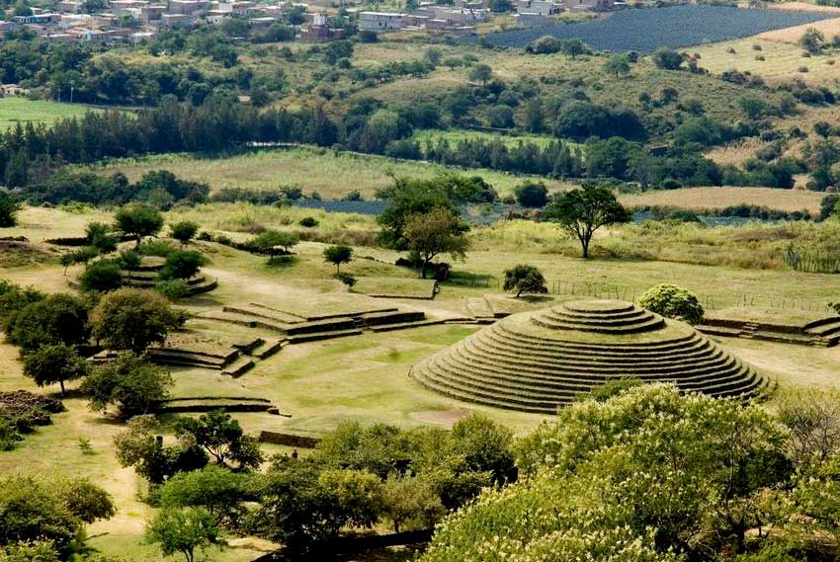

Desayuno en el hotel.

Después de unos 60 min de camino estamos listos para empezar nuestro recorrido en el centro arqueológico de los Guachimontones en la ruta del tequila, la tradición, historia, mucha diversión y sobre todo el misticismo que es palpable en cada roca y edificación en este sitio después de más de 2000 años. Las estructuras principales de la zona arqueológica son las famosas edificaciones piramidales circulares que esta cultura le rendía tributo al Dios del Viento. Esta zona es conocida por tener varias Ex haciendas la visita es una experiencia inolvidable. Conservadas en su totalidad y algunas convertidas en hospedajes de lujo quedaremos fascinados con la visita, el imaginar lo que sucedía en el siglo antepasado y enamorarnos más de las costumbres, tradiciones y de la gastronomía Jalisciense.

Tendremos tiempo para comer en el lugar. Regreso a Guadalajara.

Almuerzo y Cena libre. Alojamiento

DIA 05 – GUADALAJARA – Minas de Ópalo

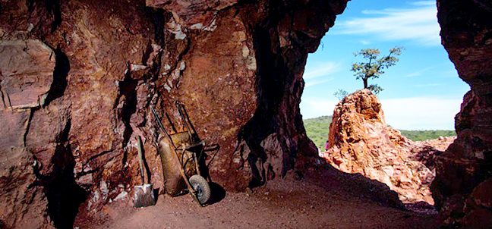

Desayuno en el hotel.

Nos trasladarnos al poblado de Magdalena, y visitaremos sus extraordinarias minas de ópalo, en este lugar se encuentran más de 200 minas son las responsables de que esta pequeña ciudad, de apenas 30,000 habitantes, sea el segundo productor más importante de ópalo a nivel mundial. visitamos una Galería donde podrás observarlo en joyería artesanía para después continuar a una mina a cielo abierto para buscar nuestro ópalo, antes de ingresas explicaremos las reglas de seguridad y portaremos equipo de seguridad, con pico y maso tendremos tiempo de romper unas rocas esperando encontrar la veta mineral, la hora acordada regreso a Guadalajara.

Almuerzo y Cena libre. Alojamiento

DIA 06 – GUADALAJARA – Amatitán + Tequila

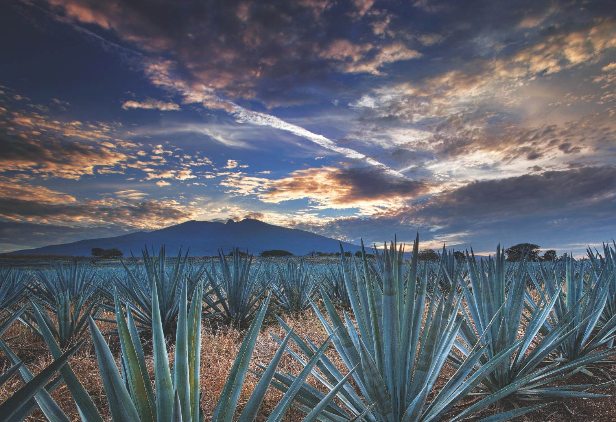

Desayuno en el hotel.

Por la mañana nos trasladaremos a la ruta del tequila para conocer más de la historia y origen de nuestra bebida tradicional mexicana. Nuestro primer punto es Amatitán visitamos el mirador del paisaje agavero nuestro guía nos dará una explicación completa sobre el agave azul Tequilana Weber. Tendremos una cata organoléptica profesional de Tequila con maridaje de Tequilas producidos en la región en un montaje exclusivo, posteriormente nos trasladaremos al pueblo mágico de Tequila visitaremos su zona centro y sus calles más icónicas, continuamos a
una destilería de mayor tradición en tequila llamada casa Cofradía, tendremos una explicación del proceso de elaboración del tequila en su línea de producción, degustación de agave cocido y tequila a 55 grados de alcohol,
además degustaremos tequilas producidos en el lugar. Tomaremos un Almuerzo (incluido) en el restaurante subterráneo "La taberna del cofrade" con el Distintivo "Tesoros de México" “Menú preestablecido” A la hora acordada regreso a Guadalajara.

Cena libre. Alojamiento

DIA 07 – GUADALAJARA – Mazamitla

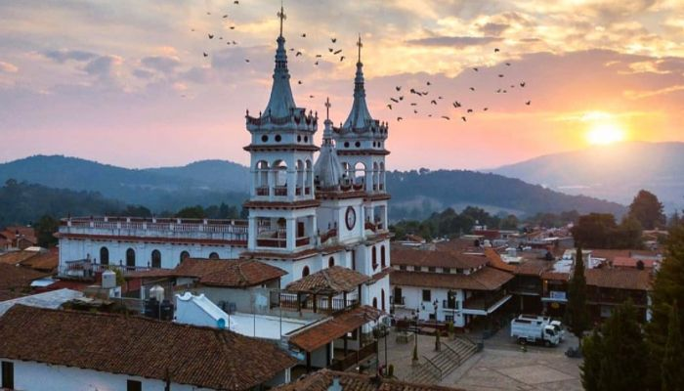

Desayuno en el hotel.

Salida de Guadalajara a Mazamitla ubicado a 2250 msnm en la montaña en la sierra del tigre, típico por tener sus calles empedradas y sus casas de techo de teja, sus paredes blancas y puertas de madera. la palabra Mazamitla es de origen prehispánico y significa en Náhuatl «Lugar donde se hacen flechas para cazar venados». Muy Bonito para visitar en pareja recorrer sus calles y probar su gastronomía típica de pueblo de sierra. Conoceremos el templo de san Cristóbal y visitaremos uno de los parques de aventura donde disfrutaremos de una agradable caminata tiempo para comer regreso a Guadalajara.

Almuerzo y Cena libre. Alojamiento

DIA 08 – GUADALAJARA / OUT

Desayuno en el hotel.
A la hora conveniente traslado de su hotel al aeropuerto para tomar el vuelo a su destino.

FIN de SERVICIOS

NOTA: El día de operación de los tours puede variar.
**VALIDA TARIFAS CON TU AGENTE DE VIAJES

CIUDAD | NOCHES | HOTELES 3* | HOTELES 4*
Guadalajara | 07 | Casino Plaza | Morales / Doubletree Centro Histórico

INCLUYE:
- TRANSPORTE: Unidad turística con aire acondicionado
- ALOJAMIENTO: Hoteles de según su elección
- ALIMENTOS: 07 Desayunos en Guadalajara + 01 Almuerzo en Tequila
- VISITAS: Las mencionadas en el programa
- GUIA ACOMPAÑANTE: Bilingüe, certificado por el Ministerio de Turismo

NO INCLUYE:

- Billetes aéreos
- Alimentos o servicios no mencionados
- Impuestos en aeropuerto
- Propinas a guías o choferes.

OBSERVACIONES IMPORTANTES:
- Debido a los múltiples cambios que ocurren diariamente en turismo, estos precios deben de ser confirmados al momento de solicitar la reserva.
- Tarifas sujetas a disponibilidad y a cambios sin previo aviso.
- Pagos con tarjeta de crédito aplica un % de comisión.
- Por favor contemplar el horario de Check in 15:00 hrs y Check Out 12:00 hrs.
- Las habitaciones TRIPLES únicamente cuentan con 2 camas matrimoniales.
- Los tours pueden cambiar de orden según la operativa del corresponsal.
- El tiempo de tolerancia para traslado de salida es de 10 min., pasado este tiempo la unidad se retira y deberá trasladarse por cuenta propia al apto. * Bajo ninguna circunstancia nos hacemos responsables de los gastos extras que se deriven de esta situación.
- Los tours pueden cambiar de orden según la operativa del corresponsal

